关于开展全市中小学图书馆图书审查清理专项行动的通知
各中小学、职业学校、特殊教育学校：
为深入学习习近平新时代中国特色社会主义思想和党的十九大精神，全面贯彻全国、全省教育大会决策部署，落实立德树人根本任务，进一步提高全省中小学图书馆（室、角）建设与应用能力，根据教育部基础教育司《关于开展全国中小学图书馆图书审查清理专项行动的通知》（教基司〔2019〕55号）和《省教育厅办公室关于开展全省中小学图书馆图书审查清理专项行动的通知》（苏教办基函〔2019〕35号）及无锡市教育局通知文件精神，决定开展全市中小学图书馆图书审查清理专项行动（以下简称专项行动）。现将有关事项通知如下。
一、审查清理范围
全市所有中小学(含民办，下同)图书馆的图书、期刊、电子读物等（以下简称图书）。
二、审查清理依据
中小学图书馆图书审查清理标准(试行)（以下简称标准）（见附件1）
三、组织实施
专项行动由无锡市教育局基础教育处组织，无锡市教育装备和学生资助中心（以下简称装资中心）具体组织实施。
（一）自查。学校根据标准对图书馆图书逐本进行审核，在此基础上填写《中小学图书馆清理图书申报表》（一式两份，报上一级教育行政部门审查，清查结束后学校留存一份，见附件2）和《中小学图书馆清理图书登记表》（此表信息由学校填写后导入“信息报送系统”报上一级教育行政部门，无需纸质）。
（二）清理。学校根据上级教育行政部门审查意见，按照资产处置办法和相关规定，对图书进行分类处理：非法图书坚决清理；不适宜和外观差的图书，停止流通，另库保存；可能有保存价值的陈旧图书单独存放。
（三）抽查。市、区各级教育行政部门组织抽查，督促、指导、检查学校的自查和清理工作。市局将适时开展抽查并通报各地工作进展情况。
四、工作要求
（一）加强组织领导。学校要成立由校长任组长、图书馆等相关职能部门负责人任组员的图书馆图书审核清理工作领导小组，制定图书审核清理工作计划，组织图书馆管理人员、学科教师和学生代表参与审核清理工作。
（二）明确工作责任。学校是本校图书馆图书审核清理工作的责任主体，校长是图书审核清理工作的第一责任人，要强化责任担当，确保图书审核清理工作做细做实做到位，坚决防止图书审核清理工作流于形式、走过场。
（三）落实清理标准。标准是专项行动自查、审查、清理和抽查的主要依据，各校要对标对表，认真研读标准，严格把握尺度，确保清理效果。
（四）完善长效机制。各校要从源头上把好学校新增图书入关口，认真落实《中小学图书馆（室）规程》要求，把教育部指导编制的《全国中小学图书馆（室）推荐书目》作为学校馆配图书的主要参考依据，按照“凡进必审”“谁推荐谁负责”“谁选用谁负责”“谁受赠谁负责”的原则，建立图书采购、捐赠工作责任机制。完善图书增新剔旧制度，确保图书馆每年生均新增（更新）纸质图书不少于一本，充实和增加导向正确、内容科学、学生喜欢的优秀图书，不得用教科书同步练习、寒暑假作业、习题集、试卷、考试辅导等教辅资料作为新增图书量，不断优化馆藏结构，提高馆藏质量。
五、其他事项
（一）学校先上报管理员信息。请各校先将图书馆审查清理工作负责人、联系人、信息报送系统操作人名单及联系方式按要求（格式见附件5）于4月29日前发送至教师发展中心信息技术科，邮箱：106554602@qq.com。
（二）5月7日起，请各校管理员登录 “江苏省中小学图书馆清理图书信息报送系统”（简称信息报送系统）上报图书清理工作信息，相关信息报送具体操作办法见《江苏省中小学图书馆清理图书信息报送系统使用说明》（见附件4），各校务必于5月15日前完成图书清理工作。联系人：万立，联系电话：82931821。

附件：1.中小学图书馆图书审查清理标准（试行）
2.中小学图书馆清理图书申报表（样表）
3.中小学图书馆清理图书登记表（样表）
4.江苏省中小学图书馆清理图书信息报送系统使用说明
5.分支机构导入模板

宜兴市教师发展中心
2020年4月27日

附件1：
中小学图书馆图书审查清理标准
（教育部基础教育司制定）
为开展全国中小学图书馆图书审查清理专项行动，依据《中华人民共和国宪法》《中华人民共和国刑法》《中华人民共和国教育法》《中华人民共和国著作权法》《中华人民共和国公共图书馆法》《出版管理条例》等法律法规，特制定本审查清理标准，具体如下。
一、非法图书
（一）违反《宪法》《刑法》《著作权法》等相关法律法规及其司法解释有关规定的侵权、盗版等非法图书。
（二）违反《出版管理条例》有关规定，包括下列内容的图书：
1.反对宪法确定的基本原则的；
2.危害国家统一、主权和领土完整的；
3.泄露国家秘密、危害国家安全或者损害国家荣誉和利益的；
4.煽动民族仇恨、民族歧视,破坏民族团结,或者侵害民族风俗、习惯的；
5.宣扬邪教、迷信的；
6.扰乱社会秩序,破坏社会稳定的；
7.宣扬淫秽、赌博、恐怖、暴力或者教唆犯罪的；
8.侮辱或诽谤他人,侵害他人合法权益的；
9.危害社会公德或者民族优秀文化传统的；
10.有法律、行政法规和国家规定禁止的其他内容的。
（三）违背党的路线方针政策，污蔑、丑化党和国家领导人和英模人物，戏说党史、国史、军史的图书。
（四）存在违反宗教政策的图书。
（五）非正规渠道进口的境外图书。
（六）假借和伪称名人和外国人名义出版的伪书。
（七）有关部门明令停止流通的图书。
二、不适宜图书
（一）不符合社会主义核心价值观的；
（二）世界观、人生观、价值观存在偏差的；
（三）宣扬狭隘民族主义和种族主义的；
（四）宣扬宗教教理、教义和教规的；
（五）科学概念、原理等出现明显错误的；
（六）不适合中小学生心智发展水平、认知理解能力的（教师用书除外）；
（七）格调低下、思想不健康的，含有恐怖、残酷、色情等内容的；
（八）内容陈旧过时，且无使用价值的。
三、外观差、无保存价值的图书

附件2：
中小学图书馆清理图书申报表（样表）
学校名称 |  |  | 学校类别 |  | 学生总数  （人）
图书馆图书  数量（万册） | 纸质版 | 电子版 | 审核图书  数量（万册） |  | 纸质版 |  | 电子版
清理下架图书  数量（万册） | 非法 |  | 不适宜 |  | 外观差、无保存价值
 | 纸质版 | 电子版 | 纸质版 | 电子版 | 纸质版 |  | 电子版
图书购置经费  （万元） | 2016年 |  | 2017年 |  | 2018年
 | 纸质版 | 电子版 | 纸质版 | 电子版 | 纸质版 |  | 电子版
图书购置数量  （万册） | 2016年 |  | 2017年 |  | 2018年
 | 纸质版 | 电子版 | 纸质版 | 电子版 | 纸质版 | 电子版
学校意见 | 负责人签字（盖章）  年 月 日
县（市、区）教育  行政部门意见 | 负责人签字（盖章）  年 月 日
设区市教育  行政部门意见 | 负责人签字（盖章）  年 月 日
备注
说明：1.此表由学校填写后报上一级教育行政部门审查；
2.“学校类别”栏填写小学、初中、高中、完全中学、九年一贯制、十二年一贯制；
3.图书购置经费是指进入学校资产管理的图书购置经费（包括学校自行购置、上级部
门代购、调拨等图书的经费）。

附件3：
中小学图书馆清理图书登记表（样表）
学校名称： 联系人： 联系电话：
序号 | 书名/刊名 | 作者 | 出版单位 | 出版  日期 | 书号（ISBN） | 图书  分类 | 版别 | 数量 | 类别
1 |  |  |  |  |  |  |  |  | □非法□不适宜□外观差、无保存价值
2 |  |  |  |  |  |  |  |  | □非法□不适宜□外观差、无保存价值
3 |  |  |  |  |  |  |  |  | □非法□不适宜□外观差、无保存价值
4 |  |  |  |  |  |  |  |  | □非法□不适宜□外观差、无保存价值
5 |  |  |  |  |  |  |  |  | □非法□不适宜□外观差、无保存价值
…
合计 |  |  |  |  |  |  |  |  | --
注：1.此表信息由学校填写后导入“信息报送系统”报上一级教育行政部门（无需纸质）。2.清理图书逐本填写相关信息，其中“图书分类”栏按馆（室）藏图书分类22个基本部类填写（用英文大写字母表示）；“版别”栏按纸质版、电子版分别填写Z、D；“数量”栏填写纸质图书复本量（电子版图书不填写）；“类别”栏在相应的□内打“√”（单选。若可多选，则按“非法”“不适宜”“外观差、无保存价值”的顺序，首选前者）。

附件4：
江苏省中小学图书馆清理图书信息报送系统
使用说明
- 关于如何加入到信息报送系统
1.打开微信，搜索“江苏教育装备”公众号（学校上报信息，县区管理员导入后，方可扫描验证）。
3.关注公众号后，点系统推送的验证手机号码的消息，进入验证手机号码界面。
4.输入手机号码并获取验证码，将收到[江苏教育装备]发给手机的4位数字验证码。
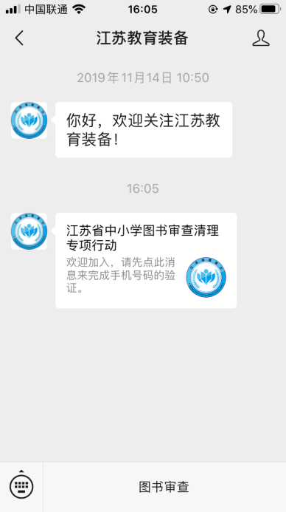
5.输入验证码，进行验证。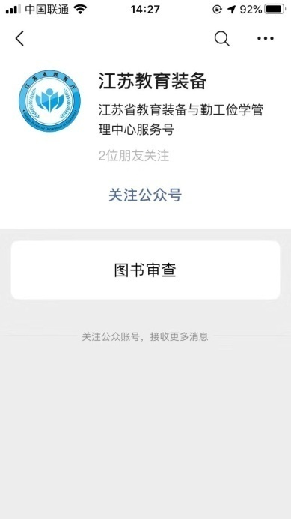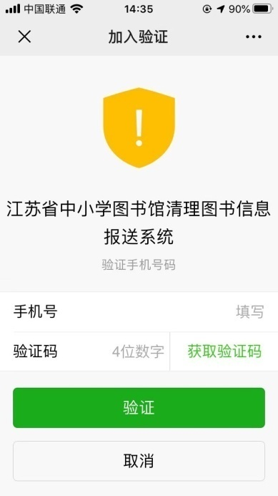
2
二维码将于2019-12-27号失效，失效后联系上级主管机构索取二维码。
验证手机号码时，如提示手机号码不在系统中，请联系上级主管机构添加。
系统自动剔除已验证过的手机号码，无需重复验证。
- 关于如何进入信息报送系统
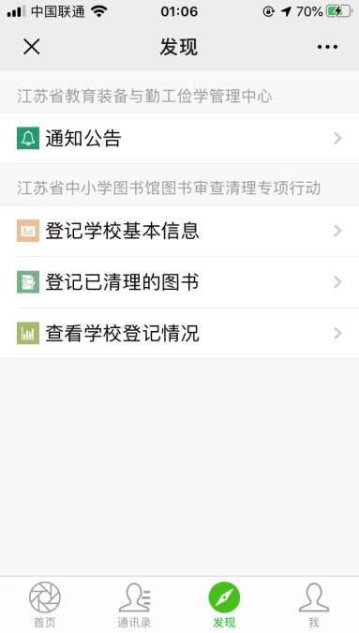
1.验证手机号码通过后则自动进入系统
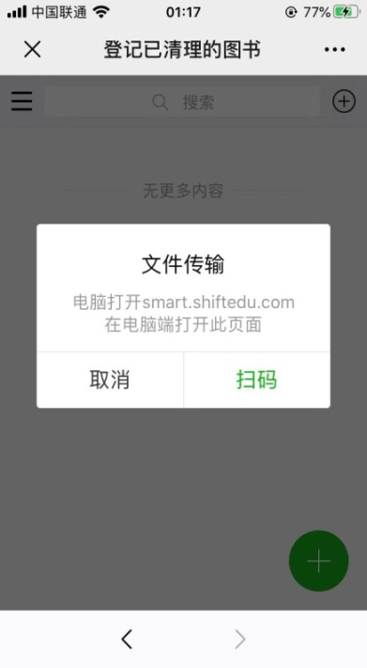
2.后续可以通过“江苏教育装备”微信公众号的“图书审查”菜单，点击“发现”选项卡进入。
- 关于在电脑端导入或下载Excel文件
1.涉及到下载模版或导入、导出数据时，系统将提示需要通过电脑端来完成。
2.在电脑浏览器上打开smart.shiftedu.com，将看到二维码。用系统弹出的提示框，点扫码，识别电脑浏览器上的二维码，电脑端即可打开本系统。
建议使用360浏览器的极速模式。
如需帮助请联系QQ：6960666

- 关于在电脑端导入图书信息操作说明
1.点[发现]选项卡中的[登记已清理的图书]
2.点右上角的[+]，将弹出菜单。
3.点[下载导入模版]，可下载Excel模版。如在手机端操作时，将提示您需在电脑端操作。
4.点[导入图书信息]，上传Excel后，系统进行数据校对，点[确定]即可导入。
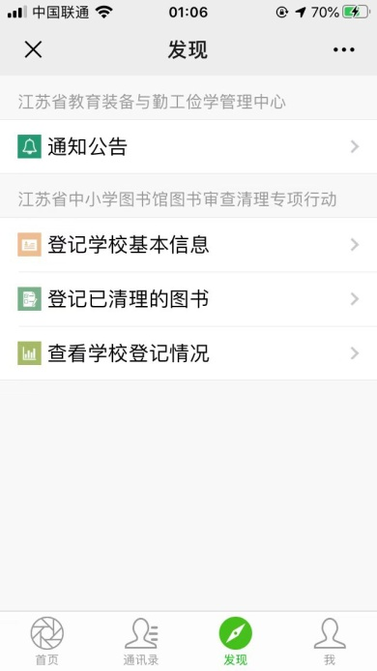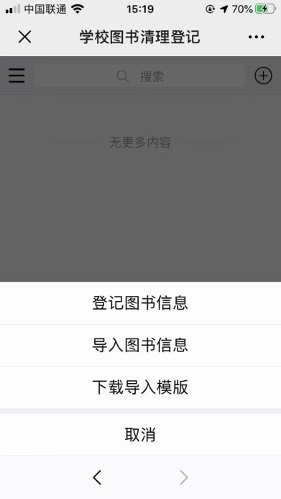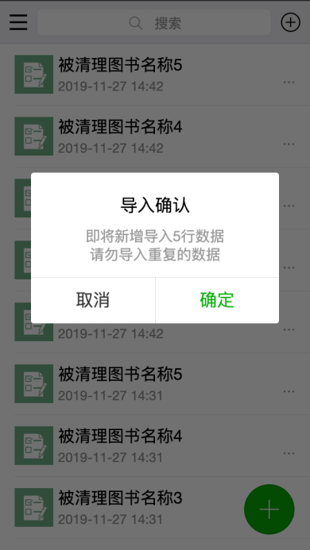
1
3
4
2
- 附件2、3表格均可由信息报送系统自动生成。

